Коррекционно-развивающие задания и упражнения
1. Сосчитайте предметы слева направо и запишите ответ рядом в квадратик.
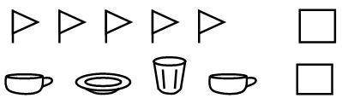
2. Нарисуйте кружков столько, сколько предметных картинок на наборном полотне.
3. Нарисуйте квадратов на два больше, чем грибов.
4. Обведите столько клеточек, сколько пальцев на руке.
5. Как сделать, чтобы количество яблок и домиков стало равным? (Выполните графически.)
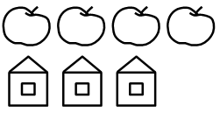
6. Каких фигур меньше? Закрасьте их цветным карандашом.
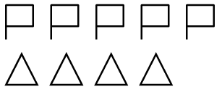
7. Сколько елочек надо дорисовать, чтобы предметов стало поровну? (Дорисуйте.)
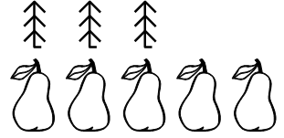
8. Закрасьте первый и четвертый квадрат красным цветом, а второй и пятый – зеленым цветом:
9. Назовите, какие по счету мяч, яблоко, кот, рыбка, если считать слева направо и обратно.
На наборном полотне картинки:
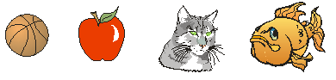
10. Зачеркните лишний предмет.
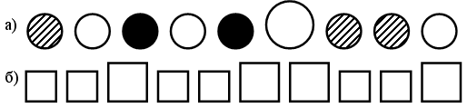
11. Вставьте в кружок числа.
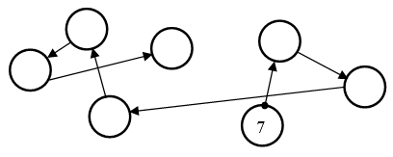
12. Расставьте числа по образцу.
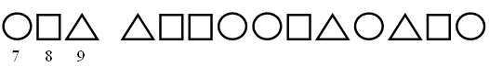
13. Соедините числа в порядке возрастания.
